**Яндекс Лицей**

Проект Game Quest Old Times

Цель навыка:

Данный навык на Яндекс Алисе представляет собой квест-игру, в которой нужно выбирать различные варианты ответа, и от этого будет меняться сюжет. Этот навык очень полезен для тех, кому вдруг нечего делать и хочется поиграть во что-то быстрое, но интересное одновременно.

Проект будет размещен в репозитории на GitHub и в Яндекс Диалогах.

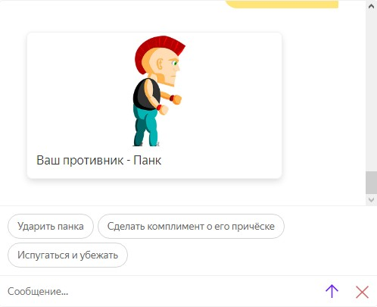

Реализация:

В программе использован Flask, работа осуществлена засчёт функций

Структура:

player_class – словарь со скинами для выбора персонажа

enemy_class – список со скинами врагов

friends_class – словарь со скинами друзей

change_person – функция с выбором персонажа

go_adventure – функция, в которой описано всё основное приключение

end_game – функция, организовывающая выход из игры при выборе игроком разных ситуаций

get_alice_request – функция – обработчик

handle_dialog – функция, с которой начнётся игра. Мы поприветствуем игрока и попросим представиться, если он новый.

states – словарь с двумя основными функциями, для перехода между ними

session_state – словарь, в котором хранятся состояния сессии

Использованные библиотеки:

json

os

flask

